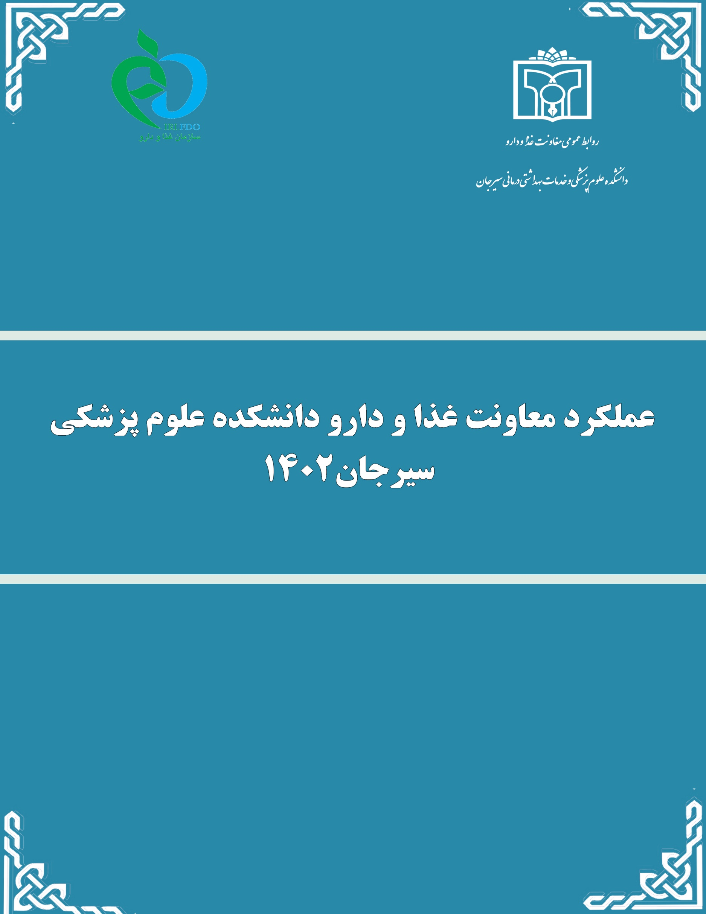



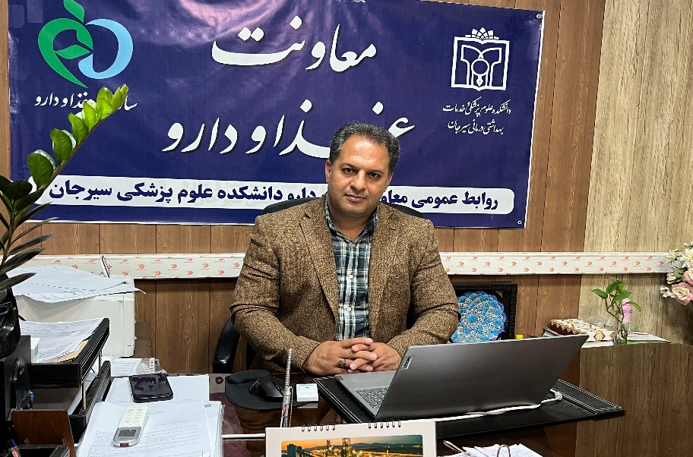

**سازمان غذا و دارو ایران در ۱۵ اسفند ۱۳۸۹ در شورای عالی اداری تصویب و تشکیل شد. مسئولیت این سازمان بر عهده معاون غذا و داروی وزارت بهداشت می‌باشد. شیوه‌های حمایت از سلامت مردم در مواجهه با فراورده‌های آرایشی و بهداشتی و نیز مواد غذایی فرایند شده و راهکار‌های کاهش انگیزه‌های قاچاق و جلوگیری از قاچاق با پیگرد جعل آرم وزارت بهداشت روی لوازم بهداشتی و آرایشی، از سوی سازمان غذا و دارو مورد بررسی قرار دارد و نظارت و کنترل وضعیت با کمک مجامع صنفی و ارگان‌های ذی‌ربط ازجمله اقدامات سازمان غذا و داروی ایران می‌باشد.بر اساس مصوبه شورای عالی اداری، اهم وظائف این سازمان عبارتند از:  
تدوین و ارائه سیاست‌ها، برنامه‌ها و خط‌مشی‌های دارویی، غذایی، آشامیدنی، آرایشی، بهداشتی، بیولوژیک، شیر خشک، تجهیزات، اقلام و ملزومات پزشکی مصرفی و غیرمصرفی و اقلام بسته‌بندی و اسباب‌بازی.تعیین، تدوین و اعلام ضوابط، ویژگی‌ها و مقررات مربوط به واردات، صادرات، تهیه، تولید، انبارش، حمل و نقل، توزیع، عرضه و انهدام مواد، محصولات و فراورده‌های یادشده.تعیین، تدوین و اعلام ضوابط و ویژگی‌های مربوط به ارزیابی و کنترل بر برنامه‌ها و خدمات واحد‌های دارویی، غذایی، آشامیدنی، آرایشی، بهداشتی، ملزومات و تجهیزات پزشکی و اقلام بسته‌بندی و اسباب‌بازی.صدور، تمدید و لغو موقت و دائم پروانه مؤسسات تولیدی، وارداتی، نگهداری، حمل و نقل، عرضه و توزیع دارویی، تولیدی مواد خوراکی، آشامیدنی، آرایشی، بهداشتی، تجهیزات و ملزومات پزشکی مصرفی و غیرمصرفی.صدور پروانه‌ها و مجوز‌های بهداشتی ساخت و ورود مواد، فراورده‌ها و اقلام یادشده.تعیین شرایط صدور، تمدید، لغو موقت و دائم مجوز‌ها و پروانه‌های آزمایشگاه‌های کنترل غذا و دارو.تعیین مبانی خدمات دارویی و آزمایشگاهی و تعیین تعرفه‌های دولتی و خصوصی مربوط.احیا مصرف دارو‌های گیاهی و گسترش استفاده از آن.تهیه، خرید و تأمین دارو، شیرخشک، تجهیزات و اقلام پزشکی در جهت تأمین و تحویل اقلام ضروری بازار از طریق منابع داخلی و خارجی.سیاست‌گذاری، برنامه‌ریزی و اجرای تحقیقات مرتبط با کنترل، آزمایش و ارتقای کیفیت اقلام موضوع این مصوبه.**

**دکتر حمید شاهدادی معاون غذا ودارو دانشکده علوم پزشکی سیرجان**

**فهرست**

**معرفی مدیریت غذا و دارو .................................................................................................................5**

**عملکرد غذا و دارو ...............................................................................................................................8**

**دارو ..................................................................................................................................................9**

**طبیعی، سنتی، مکمل ها ..............................................................................................................10**

**فراورده های آرایشی و بهداشتی .......................................................................................................15**

**تجهیزات پزشکی .............................................................................................................................15**

**کالا قاچاق ...........................................................................................................................................17**

**مخدر ...............................................................................................................................................17**

**مخدر مدیریت ...............................................................................................................................18**

**روابط عمومی ....................................................................................................................................19**

**واحد آی تی ........................................................................................................................................20**

**معرفی مدیریت غذا و دارو:**

مدیریت غذا و دارو دانشکده علوم پزشکی و خدمات بهداشتی درمانی سیرجان به عنوان یکی از مدیریت های این دانشکده در راستای تامین, حفظ و ارتقای ایمنی و سلامت فرآورده های غذایی، آشامیدنی، آرایشی،بهداشتی و داروئی و بهبود کیفیت ارائه خدمات مرتبط عهده دار وظایفی است به شرح زیر تا بر اساس آن با مشارکت مدیران و کارکنان، ضمن ارتقا مستمر کیفیت خدمات بتواند پاسخگوی نیازهای مشتریان بوده وشاخص های سلامت جامعه را بهبود بخشد:

-1 صدور مجوزها و پروانه های بهداشتی مؤسسه های تولید کننده فرآورده های غذایی، آشامیدنی، آرایشی و بهداشتی و مراکز ارائه دهنده خدمات دارویی و نظارت بر فعالیت آنها و رسیدگی به شکایات مربوطه

-2 برنامه ریزی و نظارت بر روند تهیه و توزیع داروها و مخدرهای دارویی

-3 اطلاع رسانی و افزایش سطح آگاهی عموم مردم درباره داروها، مسمومیت ها و مواد غذایی, ثبت وبررسی عوارض جانبی داروها و اقدامات لازم در راستای تجویز و مصرف منطقی دارو

-4 ارایه خدمات علمی و آموزشی جهت کارشناسان، بخشهای نظارتی، گروه های پزشکی، دانشجویان ومراکز تحت پوشش

اهداف وچشم اندازها:

**اهداف کلان:**

-1ارتقاء کیفی و کمی خدمات دارویی، غذایی، آرایشی و بهداشتی ارائه شده و رسیدن به بالاترین استاندارد ممکن خدمات در سطح کشور

-2 ارتقاء سطح فرهنگ عمومی مصرف کالاهای سلامت محور در بالاترین سطح ممکن

-3 ارتقاء سطح فرهنگ تجویز دارو در بالاترین سطح ممکن

-4 ایجاد ایمنی غذایی در سطح استانداردهای کشوری

-5 دسترسی عادلانه و همگانی به خدمات سلامت با کیفیت

-6 تامین ایمنی و اصلاح الگوی مصرف فرآورده های سلامت

**اهداف اختصاصی :**

1. اجرائی نمودن برنامه پیش نیازی (PRPS) کارخانجات تولید کننده مواد غذائی, آرایشی و بهداشتی شهرستان
2. اجرای 100 درصدی برنامه PMS در هر سال مطابق برنامه کشوری و تحلیل نتایج و پیگیریهای قانونی مربوطه
3. پیگیری افزایش اختیارات در حوزه غذا و دارو برای ارائه خدمات بیشتر با شناسائی و تعیین کارشناسی موارد قابل تفویض اختیار از وزارت به دانشکده
4. پیشنهاد موارد قابل تفویض برای اخذ اختیار از مراجع ذیصلاح مانند سازمان غذا و دارو و هیات امنا
5. تدوین و اجرای برنامه های آموزشی, نشست ها, کارگاهها, پانلها و همایش های مرتبط با غذا و دارو
6. تهیه و انتشار پمفلت و مطالب آموزشی برای مناسبت های مرتبط با غذا و داروحداقل 5 مورد در هرسال
7. تدوین و اجرای برنامه های آموزشی در زمینه دارو و غذا و مواد آرایشی و بهداشتی برای دانش آموزان,دانشجویان و معلمین
8. استفاده از ظرفیت رسانه ها و مطبوعات برای آموزش همگانی مردم و انعکاس اخبار،گزارشات و فعالیتها
9. ارتقای کیفی خدمات داروئی بیمارستان های آموزشی در هر سال با همکاری در راه اندازی بخشهای خدمات و مراقبت های داروئی با همکاری مدیریت های آموزشی, درمان, پشتیبانی و دانشکده ها
10. ارتقای کیفی خدمات داروئی سایر بیمارستان های تابعه دانشکده نسبت به وضعیت موجود با همکاری سایر واحدهای مرتبط دانشکده
11. ارتقاء کیفی خدمات داروئی در داروخانه های بخش خصوصی
12. ساماندهی سالانه 21 درصد از عطاری های موجود در استان به منظور نظارت و پیشگیری از عرضه وفروش غیرمجاز دارو و محصولات داروئی و قاچاق
13. ایجاد دسترسی آسان برای بیماران خاص و صعب العلاج شهرستان های استان با فراهم نمودن امکان توزیع شهرستانی داروهای بیماران فوق
14. تقویت کمیته تجویز و مصرف منطقی دارو دانشکده با تامین متخصصین و زیرساخت های نرم افزاری لازم
15. برگزاری جلسات اموزشی در راستای ارتقای تجویز و مصرف منطقی داروها براساس نیازسنجی حاصل از ارزیابی شاخصهای تجویز نسخ پزشکان حداقل هر 6 ماه یکباردرطول برنامه
16. اطلاع رسانی کالاها و اقدامات آسیب رسان به سلامت و انجام اقدامات لازم جهت ممانعت از تبلیغ آنها وپیگیری در طول برنامه با همکاری سایر مدیریت های دانشکده و سازمان های مرتبط
17. مشارکت در تدوین و اجرای برنامه های آموزشی عمومی و تخصصی مرتبط با اصلاح فرهنگ غذا وتغذیه برای عموم مردم و کارشناسان با همکاری سایر واحدهای دانشکده و سازمانهای مرتبط )حداقل سه برنامه درهرسال(
18. انتشار پمفلت یا نشریه های غذا و دارو جهت افزایش سطح آگاهی جامعه پزشکی شهرستان
19. بررسی الگوی تجویزمصرف داروها
20. افزایش سطح آگاهی جامعه در ارتباط با فرهنگ صحیح مصرف غذا و دارو
21. راه اندازی آزمایشگاه جهت انجام آزمون های عمومی مورد نیاز

**تاریخچه:**

* راه اندازی و اعلام استقلال از دانشگاه علوم پزشکی کرمان از نیمه دوم سال 96
* راه اندازی ادارات غذایی آشامیدنی و آرایشی ، بهداشتی ، مکمل طبیعی و سنتی ، دارویی از نیمه دوم سال 96
* انتقال به ساختمان جدید و اختصاص فضای فیزیکی به این مدیریت از سال 97
* راه اندازی سایت مدیریت وورود به برنامه عملیاتی وارزیابی عملکرد از سال97
* افزایش تعداد نیروها به 8نفرحوزه های غذا ودارو (شامل دارو-مخدر-غذایی-اشامیدنی-ارایشی بهداشتی-تجهیزات پزشکی)
* تشکیل جامعه مسئولین فنی واحدهای غذایی،آشامیدنی و آرایشی، بهداشتی تحت پوشش از سال 97
* ازابتدای سال 97 اجرای طرح هایpms وسموم محصولات کشاورزی درحوزه غذایی اشامیدنی و بهداشتی
* ازسال 97 توزیع داروهای مخدر به مراکزترک اعتیاد وبیماری های صعب العلاج وجانبازان
* ارائه تخفیفات دارویی به بیماران صعب العلاج و خاص از اردیبهشت 98
* کسب رتبه ششم درمیان 16 دانشگاه علوم پزشکی سطح 4 در برنامه عملیاتی سال97
* درسال 99به دلیل شیوع کرونا و بروزبحرانی درکشور، مدیریت غذا ودارو شرایط بحرانی وسختی درجهت تامین ونظارت بر تهیه وتوزیع اقلام دارویی (داروهای مرتبط با کرونا) وملزومات دارویی وتجهیزات پزشکی (ماسک وضدعفونی کننده والکل و..) گذرانده است که با راه اندازی واحدهای تولیدی ماسک، الکل و ضدعفونی کننده ونظارت بیشتر ودقیق تر برتوزیع وتولید این اقلام شرایط بحرانی کنترل گردیده و با افزایش تعداد نیروها بازدید از واحدهای تولیدی وپیگیری و رسیدگی به شکایات به صورت دقیق تر وبیشتر انجام شد.
* ازسال 1400 اداره طبیعی، مکمل وسنتی به صورت کامل و فعال در این مدیریت راه اندازی گردیده است.

|  |  |  |  |
| --- | --- | --- | --- |
| 1402 | فعالیت | | ردیف |
| 303 | تعداد بازدید ها | | 1 |
| 327 | نمونه های ارسالی به آزمایشگاه  ( سامانه لیمز ) | | 2 |
| 22 | صدور و تمدید پروانه های ساخت | | 3 |
| 30 | صدور و تمدید پروانه های مسئول فنی | | 4 |
| 6 | ارجاع به مراجع قانونی | اقدامات قانونی | 5 |
| 5 | ماده 11 |
| 3 | توقف تولید و تعلیق |
| شرکت روبرته = 130  واحد آزادی نان= 70  واحد مصلایی ساندویچ =  200  واحد اصولی سالاد= 200  واحد نمک – آنتی کیک 4000 کیلو  واحد لبنی مسکه= 140 کیلو ماست  واحد دشت سبز- مغز پسته= 98 کیلو | توقیف کالا |
| نمونه برداری = 70 | نمونه برداری | صادرات پسته | 6 |
| ثبت منبع = 8 | ثبت منبع |
| 12 | رسیدگی به شکایات | | 7 |
| 4 | واحد های غیر مجاز شناسایی شده | | 8 |
| 4 | برگزاری دوره های آموزشی برای مسئولین فنی واحدهای تولیدی تحت پوشش | | 9 |
| 6 | آموزش و اطلاع رسانی عمومی از طریق فضای مجازی | | 10 |

**عملکرد غذا**

**دارو**

بازدید از داروخانه های خصوصی 243

بازدید از داروخانه های دولتی:21

صدور تذکر به داروخانه های خصوصی :43

بازرسی از داروخانه ها با بازرسی و سایر نهادها :9

موارد تفکیک و تنظیم داروهای مکشوفه و یا قیمت گذاری:8

تعداد توزیع داروئی:1020

احکام صدور پروانه مسئول فنی :8

احکام تایید مکان داروخانه :1

تعداد کمیسیون مشترک :10

تعداد کمیسیون تجویز منطقی دارو :3

بررسی شکایات داروخانه ها 38

کمیسیون ماده بیست:10

تعداد داروخانه های دارو قاچاق مکشوفه:3

تعداد داروخانه های تعطیل شده:1

|  |  |  |
| --- | --- | --- |
| **اداره فرآورده های طبیعی ،سنتی و طبیعی**  **سال 1402** | | |
| 1 | **آموزشی** | تدوین کتابچه توجیهی پرسش و پاسخ متداول حوزه تی تک در 5 سری و ارسال به سازمان غذا و دارو |
| تدوین پمفلت مکمل ورزشی |
| تدوین پمفلت قرص برنج |
| تدوین پمفلت سورنجان |
| تدوین پمفلت گیاهان سمی |
| تدوین پمفلت متانول |
| بیلبورد اطلاع رسانی عوارض سوءمصرف مکمل های ورزشی |
| بیلبورد موارد ممنوعه در عطاری ها |
| بیلبورد در خصوص طرح ساماندهی شیرخشک |
| پوستر طرح ساماندهی عرضه شیرخشک و توزیع در 60 داروخانه |
| تدوین پوستر عوارض سوءمصرف مکمل های ورزشی و توزیع در کلیه باشگاه های ورزشی |
| تدوین پاور پوینت باید و نباید عطاری |
| تدوین پاور پوینت مکمل های ورزشی |
| تدوین کارنامه ماهانه توزیع / نحوه توزیع شرکتهای پخش |
| تدوین کارنامه بازدید از واحدهای عطاری تحت نظارت |
| تدوین و ارسال گزارش رفع نواقص به واحدهای عطاری تحت نظارت |
| تدوین بروشور باید و نباید عطاری در چک لیست بازرسی از عطاری و ارائه به عرضه کنندگان گیاهان دارویی |
| پوستر موارد ممنوعه در عطاری و توزیع در کلیه عطاری ها و داروخانه ها |
| تدوین بانک اطلاعاتی داروخانه /عطاری /باشگاه های ورزشی |
| تدوین لیست داروخانه های مجاز به دریافت سهمیه شیرخشک /لیست داروخانه های قطع سهمیه شده و اطلاع رسانی در سایت و به شرکتهای توزیع کننده |
| 2 | **نشریات** | عنوان تیتر :برخورد با فروشندگان و عرضه کنندگان داروها و مکمل های ورزشی |
| عنوان تیتر :مداخله در امر درمان |
| عطاری (عنوان تیتر : عطاری ها مجازند فقط گیاهان دارویی بفروشند ) |
| مکمل های ورزشی (عنوان تیتر : داروخانه تنها مکان مجاز برای فروش مکمل های دارویی ،غذایی و ورزشی هستند و هیچ مکان دیگری چنین مجوزی ندارد ) |
| باید و نباید عطاری |
| همه چیز در مورد شیرخشک |
| 3 | **کارگاه آموزشی** | کارگاه آموزشی قوانین و مقررات عطاری (جامعه هدف :عطاری ها ) |
| 4 | **بازدید**  **کل بازدید :142** | داروخانه : 89 بازدید |
| عطاری :38 بازدید |
| باشگاه :15 بازدید |
| 5 | **اقدامات قانونی** | تذکر کتبی به داروخانه :18 مورد |
| تذکر کتبی به عطاری :13 مورد |
| شناسایی مراکز غیر مجاز :11 مورد |
| مکاتبه با دادستان در خصوص پلمپ مراکز غیر مجاز فروش مکمل |
| مکاتبه با دادستان در خصوص تخلف دو عطاری |
|  |  | تذکر به شرکتهای پخش :4 |
| 6 | **تعداد اقلام مکشوفه** | 1016 قلم |
| 7 | **تعداد بازرسی منجر به کشف** | 8 |
| 8 | **ارزش ریالی اقلام مکشوفه** | 392860000 |
| 9 | **مکاتبات**  **کل مکاتبات =139** | مکاتبه با سازمان :27 |
| دادستان /بسیج اصناف /اماکن :8 |
| اداره ورزش :2 |
| فرمانداری:4 |
| بازرسی سازمان /بازرسی دانشکده :4 |
| بیمارستان :4 |
| آزمایشگاه مرجع :4 |
| اداره اصناف :3 |
| داروخانه ها :22 |
| عطاری ها 30 |
| شرکتهای پخش شیرخشک :6 |
| سایر:25 |
| 10 | **بررسی شکایت از داروخانه** | 4 مورد |
| 11 | **ارسال به سامانه لیمز** | Omg3 شرکت opd farma |

**گزارش عملکرد یک ساله 1402اداره فرآورده های طبیعی ،سنتی و مکمل**

|  |  |
| --- | --- |
| بازدید از عطاری | 18 |
| بازدید از داروخانه | 118 |
| بازدید از باشگاه | 0 |
| شناسایی مراکز غیر مجاز مکمل | 11 |
| تذکر کتبی به مراکز عطاری | 18 |
| تذکر کتبی به داروخانه ها | 19 |
| تذکر کتبی به شرکتهای پخش شیرخشک | 4 |
| بازرسی منجر به کشف | 10 |
| تعداد اقلام مکشوفه | 334 |
| ارزش ریالی اقلام مکشوفه | 80400000 |
| شکایات بررسی شده در حوزه شیرخشک | 7 |
| شکایات بررسی شده در حوزه عطاری | 2 |
| موارد ارجاع شده به دادستانی | 2 |
| موارد ارجاع شده به کمیسیون 11در حوزه شیرخشک | 2 |
| موارد ارجاع شده به تعزیرات در حوزه شیرخشک | 1 |
| کل مکاتبات (سازمان غذا و دارو و...) | 96 |
| تعداد پلن های کتبی شیرخشک | 34 |
| گزارش موارد مداخله گر در امر درمان | 1 |
| نمونه های ارسالی به آزمایشگاه (عطاری ،مکمل ) | 2 |

* + - استقلال سهمیه شیرخشک از کرمان
    - تعیین درصد اخذ سهمیه شیرخشک شهرستان
    - دریافت سهمیه شیرخشک متابولیک
    - اخذ کارتابل درمانی جهت شیرخواران متقاضی شیر متابولیک
    - اخذ سهمیه استوک شیرخشک متابولیک و جداسازی فرآیند تحویل شیر از کرمان
* تدوین کتابچه توجیهی پرسش و پاسخ متداول حوزه تی تک در6 سری و ارسال به سازمان غذا و دارو
* تدوین پمفلت مکمل ورزشی
* تدوین پمفلت قرص برنج
* تدوین پمفلت سورنجان
* تدوین پمفلت گیاهان سمی
* تدوین پمفلت متانول
* بیلبورد عوارض سوء مصرف مکمل های ورزشی
* بیلبورد موارد ممنوعه در عطاری ها
* پوستر طرح ساماندهی عرضه شیرخشک و توزیع در 60 داروخانه
* تدوین کارنامه بازدید از واحدهای تحت نظارت
* برگزاری کارگاه آموزشی قوانین و مقررات عطاری ها
* تدوین پوستر باید و نباید عطاری و توزیع در عطاریها و داروخانه ها
* تدوین کارنامه عملکردی داروخانه ها
* تدوین کارنامه عملکردی شرکتهای پخش
* تدوین لیست داروخانه های مجاز و بلاک بصورت ماهانه
* تدوین کتابچه (تجمیع دستورالعملها ،بخشنامه ها ،آیین نامه ها ،و ضوابط )در خصوص عرضه مکمل

نشریات :

* عطاری (عنوان تیتر : عطاری ها مجازند فقط گیاهان دارویی بفروشند )
* مکمل های ورزشی (عنوان تیتر : داروخانه تنها مکان مجاز برای فروش مکمل های دارویی ،غذایی و ورزشی هستند و هیچ مکان دیگری چنین مجوزی ندارد.)
* عنوان تیتر :مداخله در امر درمان
* عنوان تیتر :برخورد با فروشندگان و عرضه کنندگان داروها و مکمل های ورزشی

**فرآورده های آرایشی بهداشتی**

|  |  |  |
| --- | --- | --- |
| 30 | بازدید از کارخانه | 1 |
| 20 | تذکر کتبی | 2 |
| جعبه دستمال کاغذی 300760 | اقلام مکشوفه | 3 |
| مقوای رول دستمال کاغذی 14000 |

**واحد تجهیزات پزشکی**

1-بازدید تمامی واحدهای صنفی تجهیزات پزشکی در راستای عضویت واحدهای صنفی در سامانه IMED و چک لیست های ابلاغی از سوی اداره کل(70 بازدید)

2-بازدید ازهر سه بیمارستان ثامن الحجج،غرضی،ولایت بر اساس چک لیست های اداره کل و دستور العمل های موجود(25 بازدید)

3-تشکیل تیم MDR تجهیزات پزشکی دانشکده و برگزاری اولین جلسه کمیته MDR

4-برگزاری جلسه هم اندیشی اصناف تجهیزات پزشکی و تشریح دستورالعمل های توزیع

5-ابلاغ دستورالعمل و ضوابط ابلاغی از اداره کل تجهیزات پزشکی و برگزاری جلسات با مدیران بیمارستانها ومسولین تجهیزات پزشکی بیمارستانها

6-بازدید از مراکز درمانی و کلینیک های سطح شهر(10 بازدید)

7-بازدید از داروخانه ها به همراهی اداره نظارت دارویی در جهت نظارت برتوزیع نوار قند خون(35 بازدید)

8- انجام بازرسی مشترک به همراه اداره بازرسی در جهت نظارت بر توزیع سمعک(5بازدید)

9-اخذ و توزیع حواله های توزیع لنزهای چشمی،ارتوپدی ،استنت های قلبی در بیمارستانهای تابعه

10-بازدید وانجام پروسه عضویت آزمایشگاههای تابعه در سامانه IMED(3 بازدید)

11-بازدید از منطقه ویژه به همراه تیم معاونت درمان و بررسی و قیمت گذاری اقلام آزمایشگاهی رویت شده و گزارش به اداره آگاهی و دادستانی

|  |  |  |  |
| --- | --- | --- | --- |
| **عملکرد یک ساله 1402قاچاق و کالا** | | | |
| ردیف | موضوعات | حوزه | سال 1402 |
| **1** | **تعداد کل بازدید** | **محصولات آرایشی و بهداشتی** | **100** |
| **2** | **تعداد بازدید منجر به کشف فرآورده قاچاق یا تقلبی از مراکز عرضه** | **23** |
| **3** | **تعداد اقلام مکشوفه** | **81** |
| **4** | **تعداد عددی مکشوفه** | **29373** |
| **5** | **ارزش ریالی اقلام مکشوفه** | **3722293000** |

**قاچاق و کالا**

**مخدر**

جدول10-6 توزیع داروهای مخدر (قرص) در شهرستان‌های تحت پوشش دانشگاه در سال 1402

|  |  |  |  |  |  |  |
| --- | --- | --- | --- | --- | --- | --- |
| دارو توزیع | متادون | | | بوپرنورفین 4/0 | بوپرنورفین 2 | اکسی کدون |
| 5 | 20 | 40 |
| توزيع (تعداد) | 152188 | 784928 | 360139 | 82630139 | 383190 | 0 |
| امحاء پوكه | 128188 | 639328 | 291589 | 69180 | 309190 | 0 |

|  |  |  |  |  |  |  |  |  |  |  |  |  |
| --- | --- | --- | --- | --- | --- | --- | --- | --- | --- | --- | --- | --- |
| دارو    توزیع | مرفین 10 | پتیدین 50 | پتیدین 100 | متادون | پنتازوسين | رمی فنتانیل | | فنتانیل | | الفنتانیل | | سوفنتانیل 10سی سی |
| **1** | **2** | **2** | **10** | **5** | **10** |
| توزيع (تعداد) | 6911 | 1846 | 2246 | 1475 | 0 | 0 | 408 |  | 2717 | 0 | 0 | 1324 |
| امحاء پوكه | 6118 | 1826 | 1556 | 1475 | 0 | 0 | 365 |  | 2682 | 0 | 0 | 1077 |

جدول 11-6 توزیع داروهای مخدر (آمپول) در شهرستان‌های تحت پوشش دانشگاه در سال 1402

جدول داروهای مخدر در شهرستان‌های تحت پوشش دانشگاه در سال 140212-6 توزیع سایر

|  |  |  |  |  |  |
| --- | --- | --- | --- | --- | --- |
| دارو توزیع | شربت متادون | تنتوراپیوم | شیاف مرفین | پچ فنتانيل25 | پچ فنتانيل50 |
| توزيع (تعداد) | 46323 | 40288 | 0 | 0 | 0 |
| امحاء پوكه | 38033 | 31996 | 0 | 0 | 0 |

**عملکرد سال 1402 واحد مخدر مدیریت غذا و دارو**

1.بازدید از 23 مرکز ترک اعتیاد

2.بازدید از داروخانه هلال احمر(5بازدید)

3.برگزاری هشت جلسه کمیسیون پزشکی داروهای مخدر(بیماران صعب العلاج و جانبازان جنگ تحمیلی)

4. ارسال نامه به کلیه شرکت های دارویی در خصوص ممنوعیت فروش دارو مخدر به داروخانه هلال احمر(داروخانه موظف است

بعد از اتمام موجودی انبار، دارو را از مدیریت غذا و دارو تحویل گیرد.)

5.ارسال نامه به دادستان محترم شهرستان در خصوص بازدید از زندان و بازدید از واحد مخدر زندان در سه ماهه دوم سال

6.توزیع دارو به مراکز و بیمارستان ها

7.اجرای برنامه ارزیابی عملکرد

8.معدوم سازی پوکه های مخدر و داروهای تاریخ گذشته

9.خرید داروی مخدر (شربت متادون،امپول فنتانیل،قرص بوپرنورفین2، قرص متادون 20،امپول رمی فنتانیل،شربت اپیوم،آمپول

مورفین،آمپول متادون،آمپول سوفنتانیل،آمپول پتدین100،50،قرص متادون20،قرص متادون40)

10.بازرسی از واحد مخدر بیمارستان

11.ارسال تذکر کتبی جهت رفع نواقص پس از بازدید از بیمارستان و مراکز

**گزارش عملکرد یکساله 1402روابط عمومی غذا و دارو**

**۱)نصب بیلبورد با موضوع مصرف خودسرانه انتی بیوتیک ها**

**۲)ساخت موشن گرافی با موضوع آنتی بیوتیک ها**

**۳)اتنشار گزارش عملکرد سه ماهه-شش ماهه و یکساله از مدیریت و حوزه های مختلف**

**۴)اطلاع رسانی دقیق و به موقع ارتباط دو جانبه و تعامل با رساته های مکتوب و غیرمکتوب**

**۵)تولید محتوای رسانه ای اعم از بروشور،کاتالوگ ، بوستر ،بنر،ساخت موشن و غیره....**

**۶)همراه بودن دقیق به موقع و منظم با تیم های بازرسی و ارزیابی همچنین تهیه فیلم عکس و گزارش از تمامی بازدید دها**

**۷)انجام مصاحبه،صدور بیانیه، تکذیبیه ، اطلاعیه،**

**۸)تهیه اخبار ی که جنبه آموزشی و اطلاع رسانی و همچنین فرهنگ سازی در حوزه های فراورده های سلامت محور داشته باشند.**

**۹)طراحی چاب و نصب بنر و بوستر همچنین فضا سازی محیطی و مجازی و رسانه ای در اعیاد و مناسبت های مختلف ملی مذهبی و و مرتبط با حوزه مدیریت غذاغ و دارو**

**۱۰) برگزاری جلسات ،همایش ها،مناسبت ها مرتبط با حوزه ی کاری و تخصصی**

**۱۱)مستند سازی و ارشیو سازی سمعی و بصری**

**۱۲)برگزاری دوره های مختلف جهت توانمند سازی برسنل**

**۱۳)ارتباظ با رسانه ها، انتشارات و تبلیغات ، نوآوری و خلاقیت،**

**۱۴)برگزاری دوره های مجازی ،و حضوری و کارگاه های تخصصی**

**۱۵)عکاسی و فیلمبرداری از کلیه جلسات برون و درون سازمانی وارشیو سازی**

**16)رایزنی با شهرداری سیرجان برای گرفتن بیلبورد تبلیغاتی در سطح شهر**

**17)نصب بیلبورد با موضوع آگاه سازی در جهت استفاده صحیح از مکمل‌ها ها و خرید بصورت مجاز وتنها از طریق داروخانه ها**

**18)نصب بیلبورد بمناسبت روز جهانی غذا ۲۴ مصادف با ۱۶ اکتبر**

**19)نصب بیلبورد بمناسبت ۱ آبان ماه آغاز هفته پیشگیری از مسمومیت های دارویی**

**گزارش عملکرد واحد آی تی مدیریت غذا و دارو**

|  |  |
| --- | --- |
| **1402** | **مساعدت دارویی بیماران خاص و صعب العلاج نیازمند به تعداد 14 نامه** |
| **جمع آوری و بارگزاری بدهی دارو و تجهیزات پزشکی و مطالبات در سامانه ارزیابی عملکرد به صورت ماهانه** |
| **تهیه و تدوین سالنامه آماری 1401** |
| **جمع آوری و تجزیه و تحلیل آمار** |
| **توسعه شبکه کامپیوتری** |
| **پشتیبانی شبکه کامپیوتری** |
| **نسخه پیچی الکترونیک** |
| **برگزاری و ارسال چالش های قطب هشتم کشوری** |
| **برنامه عملیاتی** |
| **برگزاری وبینارها** |
|  | **پیگیری اعتبارات** |

|  |  |
| --- | --- |
| 1402 | **جمع آوری و بارگزاری بدهی دارو و تجهیزات پزشکی و مطالبات در سامانه ارزیابی عملکرد به صورت ماهانه** |
| **جمع آوری و تجزیه و تحلیل آمار** |
| پشتیبانی شبکه کامپیوتری |
| نسخه پیچی الکترونیک |
| برگزاری و ارسال چالش های قطب هشتم کشوری |
| **برنامه عملیاتی** |
| **برگزاری وبینارها** |



روابط عمومی معاونت غذا و دارو دانشکده علوم پزشکی

و خدمات بهداشتی درمانی سیرجان